Татарстан республикасы Балтач муниципаль районы
Яңгул гомуми урта белем мәктәбе

МАТЕМАТИКА

Тема: “ЕЛ ҺӘМ АЙЛАР”

I категорияле башлангыч класслар
укытучысы Хайруллина Ф.З.

Тема: Ел һәм айлар.
Максат:Укучыларны ел һәм айлар белән тирәнтен таныштыру.
Бурычлар:
1)Укыту бурычы:
Укучыларны яңа вакыт үлчәү берәмлекләре белән таныштыру.
Ел һәм айлар арасындагы бәйләнешне күрсәтү
2)Үстерү бурычы:
Телдән һәм язма исәпләү күнегүләрен үстерү.Мәсьәләләр чишү күнекмәләрен, логик фикерләү сәләтләрен үстерү.
3) Тәрбия бурычы:
Математика фәненә карата кызыксыну уяту. Вакыт үлчәү берәмлекләрен тормышта куллана белергә өйрәтү.

Җиһазлау: слайдлар, 2008 нче елгы календарь, 2011 нче елгы календарьлар.
Материал: А.Л. Чекин “Математика” 2 класс.Москва Академкнига/учебник 2006 ел; А. Л. Чекин “Методическое пособие” 2 класс; Е. Л. Юдина, О. А. Захарова” Математика в вопросах и заданиях”Тетрадь для самостоятельной работы.
Дәреснең тибы: яңа материалны өйрәнү.
Дәреснең төре: катнаш.

Дәрес барышы.

I.Оештыру моменты.
Максат: Укучыларны дәрескә әзерләү.
- Акыллы булырга телисезме?
- Телибез.
- Күп белергә телисезме?
- Телибез.
- Алайса, башка сораулар юк, математика дәресен башлыйбыз

II.Актуальләштерү:
Максат: Ел фасыллары турында алдагы сыйныфларда өйрәнгәннәрне кабатлау.

Слайд №1
Укытучы үз алдына куйган максат: Ел фасылларын рәсемнәрдә күзәтү, дәреснең темасын китереп чыгару.
Укучылар алдына куелган максат: Күзәтүчәнлекләрен үстерү, нәтиҗә ясарга, гомумиләштерергә өйрәтү.
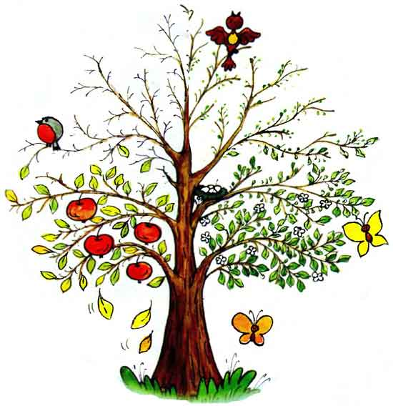
Укучылар бакчада бер серле агач үсеп утыра. Яхшылап карагыз әле, ни өчен серле икән ул? Аның серлелеген сез нәрсәдә күрәсез? Сезнең мондый агач күргәнегез бармы? Кайда күрдегез?
- Аерым – аерым өлешләрентабигатьтә, рәсемнәрдә күргән бар.
- Менә шушы өлешләр кайсы вакытны хәтерләтә соң?
- Алар безгә ел фасылларын хәтерләтәләр.
- Без нинди ел фасылларын беләбез? Әйләнә-тирә фәненнән өйрәнгәннәрне исегезгә төшерегез әле.
- Бу аерым өлешләр җәйне, көзне, кышны, язны хәтерләтәләр.
- Димәк, җәй, кыш, көз, яз барысы бергә нинди вакыт аралыгы ул?
- Ул ел була.
- Дөрес укучылар. Без сезнең белән бүген дәрестә ел һәм айлар турында сөйләшербез.
Слайд №2.Укытучы үз алдына куйган максат:Дәреснең темасы белән таныштыру
Укучылар алдына куелган максат. Дөрес уку күнекмәләре бирү, игътибарлылыкны үстерү

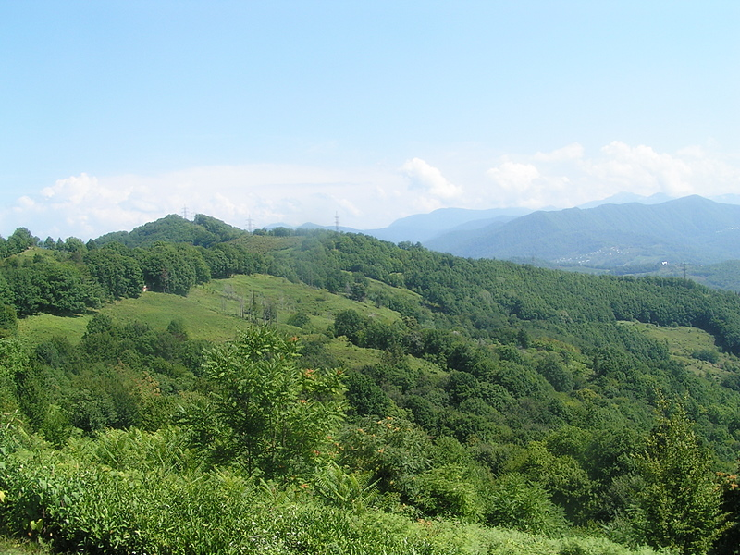

Ел һәм айлар

III.Яңа материалны үзләштерү.
- Слайд№3. Хәзер бу рәсемнәрне игътибар белән карагыз.. Укытучы үз алдына куйган максат:Ел фасыллары турында кузаллау булдыру.
Укучылар алдына куелган максат. Рәсемнәргә карап ел фасылларын ачыклау.
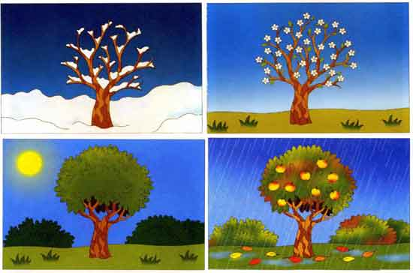
- Җәй ничә айдан тора
- 3. (июнь, июль,август)
- Көз ничә айдан тора?
-3 (сентябрь, октябрь, ноябрь)
-Кыш ничә айдан тора?
- 3 ( декабрь, январь, февраль)
- Яз ничә айдан тора?
- 3 (март, апрель, май)
- 3+3+3+3=12 ай

-Слайд №4Укытучы үз алдына куйган максат: Рәсемнәр буенча ел фасыллары турында кабатлау.
Укучылар алдына куелган максат.Һәр ел фасылындагы ай исемнәре турында мәгълүмат бирү.

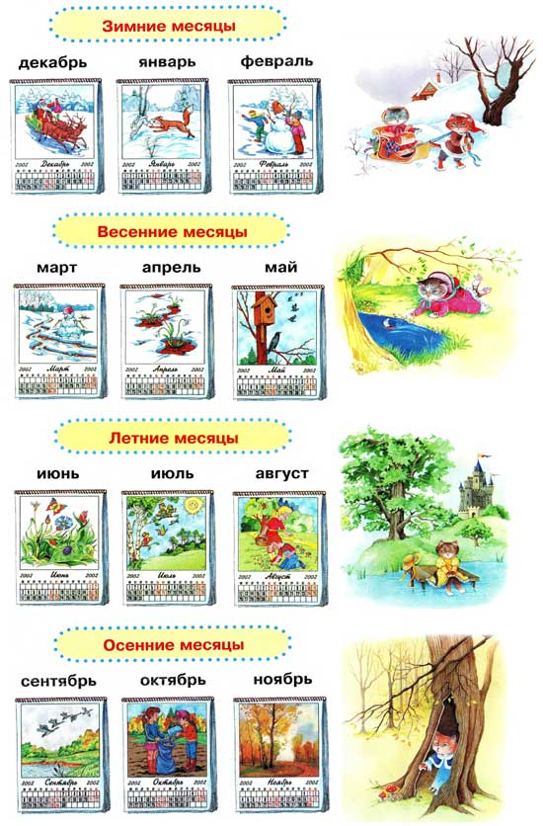

- Димәк, укучылар 12 ай , ул була 1 ел.
- 1 ел була 12 ай.
-Укучылар, без 12 айның ничә аен укыйбыз?
- 9 аен укыйбыз.( сентябрь, октябрь, ноябрь, декабрь, январь, февраль, март, апрель, май.)
- Менә бу 9 айны без сезнең белән кайчан, нинди тема үткәндә караган идек?
- 1 нче класста, 9 санын үткәндә караган идек.
- Дөрес укучылар.
- Ә ничә аен ял итәбез?
-3 аен (июнь, июль, август)
- 9 + 3 = 12 айбула
-Димәк бер елда 12 ай.
- Ә менә бер елда ничә көн бар икәнен каршыгызда торган календарьлардан карагыз әле. (парлап эшләү)
Нәтиҗә-Бер елда ничә көн? 356 көн.
- Физкультминутка. Максат :Балаларны ял иттерү
Без әле бераз ардык
Ял итәргә уйладык
Башны иябез алга
Ә аннары артка
Уңга сулга борылабыз
Аннан карап торабыз
Иң өсләрен сикертәбез
Кулларны биетәбез
Бер алга, бер артка сузып,
Күңелле ял итәбез.
Укучылар , дәресне дәвам итәбез. Дәреслекнең 133 нче битен ачып, №7 карыйбыз.
Укытучы үз алдына куйган максат:Каленьдарларны чагыштырып уртак һәм аермалы якларны табарга күнектерү.
Укучылар алдына куелган максат: Күзәтүчәнлекләрен үстерү, нәтиҗә
ясарга, гомумиләштерергә өйрәтү.
- Дәреслектәге календарь белән кулыгыздагы календарьны чагыштырып, аерма булган айны табыгыз. Кайсы айда аерма бар?
- Февраль аенда. Дөрес укучылар, ә менә ни өчен февраль ае 29 дан килгәнлеген, өегезгә кайткач әти – әниләрегездән, география укытучысыннан сорап, Интернеттан эзләп карагыз.
- IV.Ныгыту күнегүләре.
- Максат: дәрестә алган белемнәрне камилләштерү.
- Ә хәзер дәреслек белән эшләп алырбыз. Дәреслекнең 132 нче битендәге №3, №4 нче номерларны бергәләп карап китәрбез.

Укытучы үз алдына куйган максат:Дәфтәрдәге күенгүләрне эшләп,
белемнәрне ныгыту.
Укучылар алдына куелган максат:Ел һәм айлар турындабелемнәрен
ныгыту.

1) Сорауларга җавап: 2 елда ничә ай? 4 елда ничә ай? 24 ай ничә ел ул? 36 ай ничә ел була?

2) Алия үзенең туган көнендә миңа 72 ай булды ди. Алиягә ничә яшь?

3) Галиягә 4 яшьтә 3 ай. Бу ничә ай була.

4)Мисаллар чишү.Укытучы үз алдына куйган максат:Гамәл
тәртибен кабатлау
Укучылар алдына куелган максат.Үзләштерелгән белемнәрне
ныгыту, телдән һәм язма исәпләү күнекмәләрен камилләштерү.

450 – (782-451) 100 – 6.6
288 + 625 69 – 7.9 + 2.5

5) Тигезләмәләр чишү.Укытучы үз алдына куйган
максат:Тигезләмәләр чишкәндә кушу һәм алу гамәленең
компонентлары белән нәтиҗәләре арасындагы бәйләнешне кабатлау.
Укучылар алдына куелган максат.Телдән һәм язма исәпләү
күнегүләрен ныгыту.

Х + 79 = 168
352 – х = 81

6)Мәсьәлә чишү.Укытучы үз алдына куйган максат:Классның элек
үтелгән төргә мәсьәлә чишә алу-алмавын тикшерү.Ел һәм айларны
Укучылар алдына куелган максат: Мәсьәлә чишү осталыкларын
үстерү.

Бер савытта 8 кг тозланган гөмбә, ә икенчесендә 2 тапкыр күбрәк тозланган. Барлыгы ничә кг гөмбә тозланган?
(мәсьәләнең шартын бер укучы тактада эшли. Эшләп бетергәннән соң бергәләп чишелешнең дөреслеген карау.)

V.Йомгаклау.
Укучылар без 12 ай турында шигырьләр ятлаган идек. Шуларны сөйлик әле.
Слайдлар №5 - №10Укытучы үз алдына куйган максат:
Математика һәм уку дәресләре арасындагы бәйләнешне ныгыту,
халык авыз иҗаты, автор шигырьләре белән танышу.
Укучылар алдына куелган максат. Шигырьләрдән математик
терминнар эзләү, елдагы айларны тәртип буенча әйтә белергә
күнектерү.
.
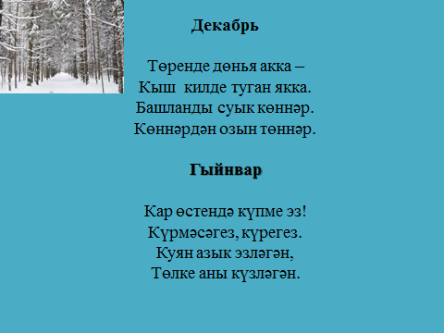

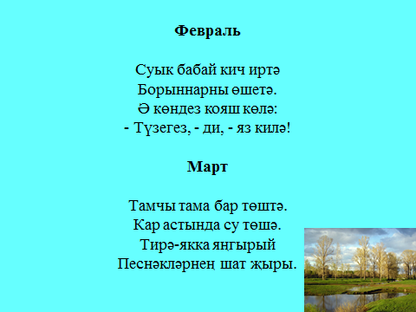

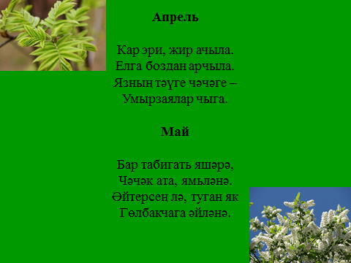

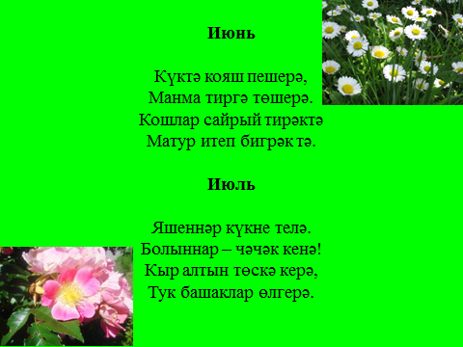

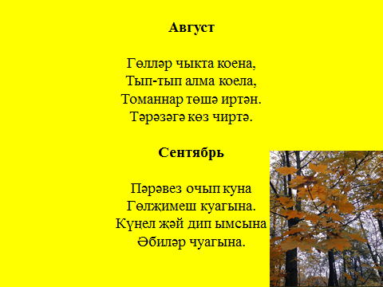

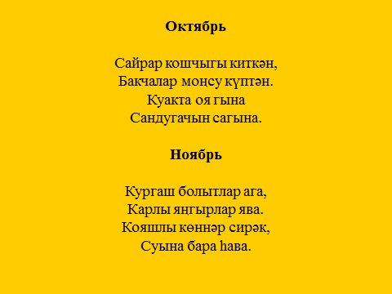

Укучылар без бүген дәрестә нәрсәләр белдек?

- 12 айның ел булуын, 1 елда 365 көн барлыгын, һәр айда ничә көн барлыгын, ай исемнәрен белдек.
Слайд №11 Максат: Өйрәнелгән материалны ныгыту.
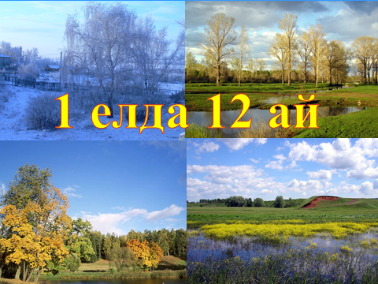
Ничек уйлыйсыз, бүгенге дәрес сезгә тормышта кирәк булыр дип уйлыйсызмы? Ел һәм айлар нәрсә өчен кирәк?

- Укучылар фикере:( айларны санап ел беткәнен, туган көннең җиткәнен, ЕГЭ килеп җиткәнен һ.б.)

6.Өй эше.
Слайд №12 (131 нче бит, №5)Максат : Өйгә бирелгән эш белән таныштыру.
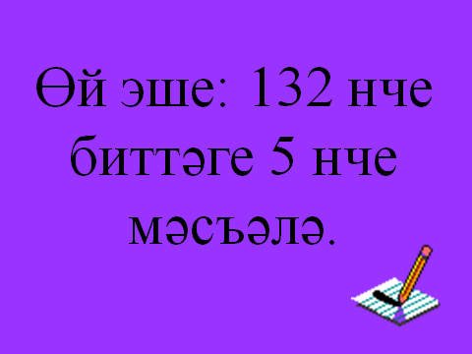

Слайд №13. МОЛОДЦЫ!

.

Ф.И.О | Хайруллина ФираяЗиннатуллова
Мәктәп | Яңгул муниципаль бюджет гомуми белеммәктәбе
Межрегиональный конкурс. | «Мультимедийный урок»
Дәрескә кыскача аннотация | Перспектив башлангыч мәктәп программасы буенча математикадан үткәрелгән “Ел һәм айлар” темасы “Вакыт берәмлекләре”бүлегенә керә. Дәрес яңа ФГОС таләпләренә туры килә. Укучыларның эшчәнлеге индивидуаль, парлап, төркемнәрдә оештырыла. Дәреснең һәр этабында слайдлар урынлы кулланыла һәм алар укучыларның танып белү эшчәнлекләрен үстерә. Дәрес материалы әдәби уку, литературное чтение, сынлы сәнгатъ һәм табигать белеме фәннәре белән бәйләнгән. Яңа материалны үзләштерү, ныгыту күнегүләре, йомгаклау этаплары нигезләп бирелгән. Дәрестә алынган белемнәр геометрик фигураларны тормышта кулланырга өйрәтә, математика фәненә кызыксыну уята.
Конкурска җибәреләчәк материаллар эчтәлеге | 1. «Ел һәм айлар »темасына 2 нче класста үткәрелә торган дәрес эшкәртмәсе.  2. Дәрес эшкәртмәсе һәм слайдлар язылган диск.

